В рамках ГИС-форума пройдет семинар «Векторные тайлы - современный способ работы с объемными картографическими данными в web-приложениях»

На ежегодном, уже одиннадцатом по счету, ГИС-Форуме «Интеграция геопространства - будущее информационных технологий» (19-21 апреля 2017, Spa-отель Империал, Подмосковье) состоится семинар «Векторные тайлы – современный способ работы с объемными картографическими данными в web-приложениях».
Традиционно карты в web-приложениях формируются из набора растровых изображений одинакового размера, так называемых тайлов. Для каждого масштабного уровня сервером формируется фиксированный набор картинок. Для сложных пространственных данных процесс рендеринга исходных данных в изображения занимает существенное время и требует большого дискового пространства. Полученные тайлы являются обычными картинками и не несут какой-либо атрибутивной или геометрической информации об исходных данных.
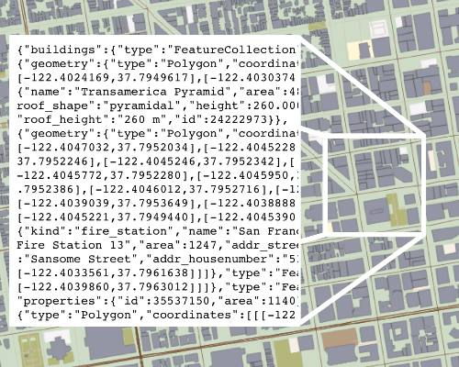
Технология векторных тайлов позволяет конструировать карту не из статических изображений, а из кусочков исходных данных, содержащих как геометрию, так и необходимые атрибуты. Среди преимуществ этой технологии – не только высокая скорость обновления данных и меньшие требования к дисковому пространству, но и широкие возможности по созданию карт с динамической стилизацией и отображение в 3D. О возможностях и ограничениях данной технологии и пойдет речь в семинаре.
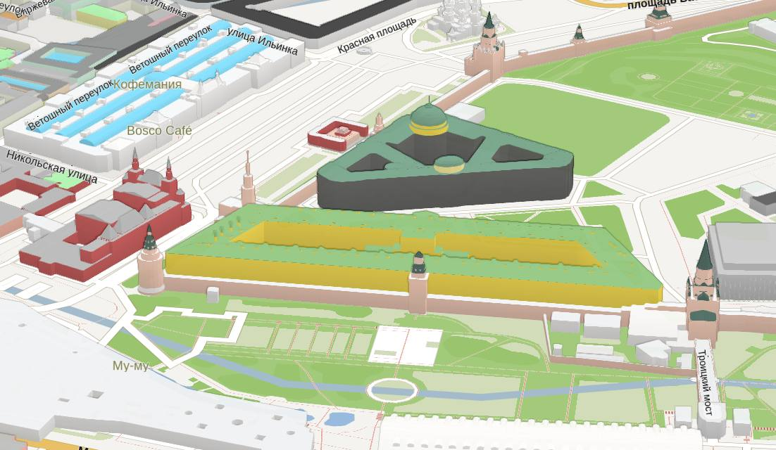
Для пользователей Платформы "Геоаналитика" технология векторных тайлов будет доступна начиная с версии 1.1, выход которой ожидается в июле 2017 года. В рамках семинара будет продемонстрировано использование векторных тайлов на примере разрабатываемой версии "Геоаналитики".
Программа семинара включает в себя три блока:
- обзор технологии создания и использования векторных тайлов, рассказ о ее достоинствах и ограничениях;
- обзор сервисов для генерации векторных тайлов и стилизации карт (Maputnik и Openmaptiles, Mapbox Studio, Mapzen Tangram);
- демонстрация работы модуля генерации векторных тайлов.
Оформить заявку на участие можно до 12 апреля 2017 г. на сайте Форума www.gisforum.ru в разделе «Регистрация». Дополнительную информацию Вы можете получить в компании «Совзонд» по тел. +7 (495) 642-8870, +7 (916) 456-9896, e-mail: market5@sovzond.ru

Источник: Компания «Совзонд»

